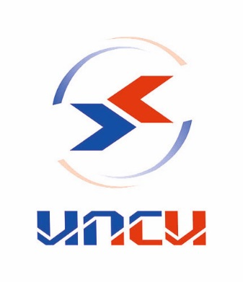
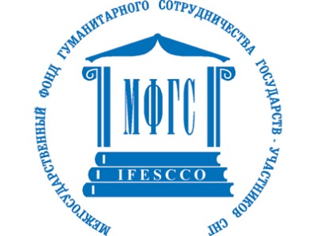
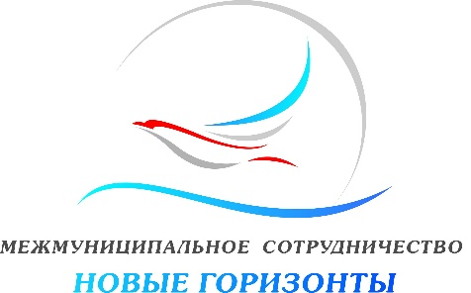

Информационное письмо
Форум молодых лидеров
«Межмуниципальное сотрудничество: новые горизонты»
25.05.2021 – 27.05.2021
Пространство коллективно работы «Точка кипения «Белгород» Россия, Белгородская область, г. Белгород, ул. Победы, д. 85, корп.17.

25-27 мая 2021 года в городе Белгороде на площадке "Точка Кипения" состоится Форум молодых лидеров «Межмуниципальное сотрудничество: новые горизонты». Мероприятие организовано Институтом приграничного сотрудничества и интеграции при поддержке Межгосударственного фонда гуманитарного сотрудничества государств-участников СНГ.
Цель проекта: привлечение молодых лидеров к процессу межмуниципального сотрудничества на территории государств-участников СНГ.
В форуме примут участие молодые лидеров и эксперты из России, Украины, Белоруссии, Молдовы, Армении и других стран СНГ. В том числе: лидеры молодежных общественных организаций, главы молодежных советов территорий и т.д.
В рамках форума запланированы:
- открытые лекции (межмуниципальное сотрудничество стран СНГ, мировые подходы к межмуниципальному сотрудничеству, публичная дипломатия, участие муниципалитетов в международных отношениях, проектное управление в приграничном сотрудничестве);
- различные тематические секции (опыт межмуниципального сотрудничества стран СНГ, перспективы развития межмуниципального сотрудничества государств-участников СНГ, применение публичной дипломатии в рамках муниципального сотрудничества)
- круглые столы (актуальные проблемы межмуниципального сотрудничества, направления развития и пути решения проблем межмуниципального сотрудничества стран СНГ)
- тренинги (эффективное проектное управление, инициация и реализация проектов межмуниципального сотрудничества).
Форум будет проходить в течении 3 дней.
По результатам мероприятия планируется создание инициативных групп по вопросам межмуниципального сотрудничества.

Приглашаем Вас и Ваших коллег принять участие в Форуме!

Контакты организационного комитета:
E-mail: org@icbci.info
Тел.: +7-961-174-24-99

Приложение 1
В рамках Форума молодых лидеров приглашаем Вас принять участие в подготовке сборника научных трудов по итогам мероприятия.
К публикации принимаются тезисы и полнотекстовые статьи. Объем представленных материалов от 6000 до 12000 знаков (4-12 страниц) для тезисов и от 20000 до 40000 знаков (12-20 страниц) для полнотекстовых статей.

Требования к оформлению: Электронный вариант статьи присылается в виде текстового файла, имя которого должно соответствовать фамилии автора. Шрифт - Times New Roman; размер шрифта - 14; отступ верхнее, нижнее - 2 см, правое -1,5 см, левое - 3 см; интервал между строками - 1,5 строки; в правом верхнем углу материала обязательно указать фамилию и затем инициалы автора (полужирный шрифт), ученую степень автора, ученое звание, ниже в скобках аббревиатуру ВУЗа и город; название статьи печатается обычными буквами, без кавычек, подчеркиваний, переносов и точек; отбивка заголовка сверху и снизу - 1 пустая строка на компьютере; сноски автоматические, постраничные; в конце список литературы. Пример оформления статьи представлен в Приложении 2.

Приложение 2
УДК 316.73
СОЦИОКУЛЬТУРНАЯ СПЕЦИФИКА ТРАНСФОРМАЦИИ МОДЕЛЕЙ РОССИЙСКО-
УКРАИНСКОГО ПРИГРАНИЧНОГО ВЗАИМОДЕЙСТВИЯ В ПОСТСОВЕТСКОМ
ХРОНОТОПЕ
Сапрыка В.А.
д.с.н., заведующий кафедрой социальных
технологий и государственной службы
НИУ «БелГУ»
Россия, г. Белгород

Аннотация. В статье рассматриваются социокультурные аспекты трансформации моделей российско-украинского приграничного взаимодействия. Дается авторское определение трансформации моделей приграничного взаимодействия. На основании проведенного анализа предлагается периодизация процессов трансформации моделей приграничного взаимодействия в постсоветском хронотопе. Выделены основные модели приграничного взаимодействия характерные для российско-украинского приграничья в настоящее время, а также раскрыты их ключевые признаки с позиции социокультурных изменений.
Ключевые слова: социальные трансформации, приграничное взаимодействие, социокультурные связи, social transformation, cross-border cooperation, socio-cultural communication.

SOCIOCULTURAL SPECIFICITY OF TRANSFORMATION OF MODELS OF THE
RUSSIAN-UKRAINIAN BORDER INTERACTION IN THE POST-SOVIET CHRONOTOPE

Abstract. The article deals with the socio-cultural aspects of the transformation of models of Russian-Ukrainian cross-border interaction. The author's definition of transformation of models of frontier interaction is given. On the basis of the analysis, periodization of the processes of transformation of models of cross-border interaction in the post-Soviet chronotope is proposed. The main models of cross-border interaction characteristic for the Russian- Ukrainian borderland are identified at the present time, and their key features are revealed from the position of socio-cultural changes.
Keywords : social transformations, cross-border interaction, sociocultural ties, social transformation, cross-border cooperation, socio-cultural communication.

Список литературы.
- Колосов В.А., Вендина О.И. 2011. Российско-Украинское пограничье: двадцать лет разделенного единства. М.: Новый хронограф. 352 c.
- Бубенко П.Т., Сапрыка В.А., Гайдукова Г.Н. 2014. Социологический анализ проблем и перспектив российско-украинского приграничного и межрегионального сотрудничества. – Фундаментальные исследования. № 6-5. С. 1078-1082.
- Вардомский Л.Б. 2004. Новые факторы приграничного сотрудничества стран СНГ.– Конкурентоспособность и модернизация экономики. С. 263-274.
- Сапрыка В.А. 2017. Социокультурная специфика трансформации моделей российско-украинского приграничного взаимодействия в постсоветском хронотопе. – Этносоциум и межнациональная культура. № 1(103). C. 152-155.
- Тернер В. 1983. Символ и ритуал. М.: Наука. 277 с.
- Turner V. 1969. The Ritual Process. Structure and Antistructure. Harmondsworth: Penguin Books. 277 p.
- Сапрыка В.А. 2015. Модель приграничного взаимодействия как социальный институт. – Межрегиональное и приграничное сотрудничество: материалы международного сборника научных трудов / под ред. проф. В.П. Бабинцева. С. 169-171.
- Захаров В.М. 2014. Механизмы развития потенциала государственного и муниципального управления в регионе (по материалам Белгородской области). – Среднерусский вестник общественных наук. № 2. С. 46-53.
- Гриценко А.А. 2010. Влияние политических и ландшафтных границ на региональную идентичность в российско-украинском порубежье: дисс. ... канд. географ. наук: 25.00.24. М. 2010. 169 с.

References.
- Kolosov V.A., Vendina O.I. Rossijsko-Ukrainskoe pogranich'e: dvadcat' let razdelennogo edinstva [Russian-Ukrainian borderlands: twenty years of divided unity]. Moscow: New chronograph. 2011. 352 p. (In Russ.).
- Bubenko P.T., Sapryka V.A., Gajdukova G.N. Sociologicheskij analiz problem i perspektiv rossijsko-ukrainskogo prigranichnogo i mezhregional'nogo sotrudnichestva. – Fundamental'nye issledovanija. 2014. № 6-5. P. 1078-1082. (In Russ.).
- Vardomskij L.B. Novye faktory prigranichnogo sotrudnichestva stran SNG. – Konkurentosposobnost' i modernizacija jekonomiki. 2004. P. 263-274. (In Russ.).
- Sapryka V.A. 2017. Sociokul'turnaja specifika transformacii modelej rossijskoukrainskogo prigranichnogo vzaimodejstvija v postsovetskom hronotope. - Jetnosocium i mezhnacional'naja kul'tura. № 1(103). S. 152-155. (In Russ.).
- Terner V. Simvol i ritual [Symbol and Ritual]. Мoscow: Science. 1983. 277 p. (In Russ.).
- Turner V. 1969. The Ritual Process. Structure and Antistructure. Harmondsworth: Penguin Books. 277 p.
- Sapryka V.A. Model' prigranichnogo vzaimodejstvija kak social'nyj institut. - Mezhregional'noe i prigranichnoe sotrudnichestvo: materialy mezhdunarodnogo sbornika nauchnyh trudov / pod red. prof. V.P. Babinceva. – Belgorod: Konstanta. 2015b. S. 169-171. (In Russ.)
- Zaharov V.M. 2014. Mehanizmy razvitija potenciala gosudarstvennogo i municipal'nogo upravlenija v regione (po materialam Belgorodskoj oblasti). – Srednerusskij vestnik obshhestvennyh nauk. № 2. S. 46-53.
- Gricenko A.A. 2010. Vlijanie politicheskih i landshaftnyh granic na regional'nuju identichnost' v rossijsko-ukrainskom porubezh'e: diss. kand. geograf. nauk: 25.00.24. M. 2010. 169 p.

